- „Wolontariusz” - burza mózgów.
Kochani już wkrótce 5 grudnia obchodzimy MIĘDZYNARODOWY DZIEŃ WOLONTARIUSZA.
Przyjrzyjcie się ilustracji i zastanówcie się kim jest wolontariusz?

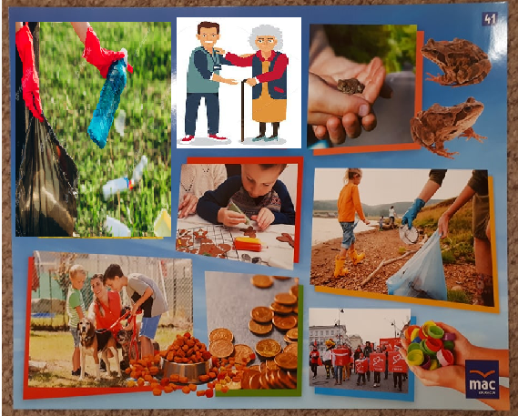

Wolontariusz to osoba, która pomaga innym, nikt jej za to nie płaci. Wolontariusz pomaga innym, dzieląc się swoją wiedzą oraz wykonując potrzebne prace w swoim wolnym czasie.

Czy znacie kogoś, kto jest wolontariuszem?
Ile lat może mieć wolontariusz?
Jakie prace może wykonywać wolontariusz?
Dlaczego praca wolontariusza jest ważna?
Czy dzieci mogą być wolontariuszami?
W jaki sposób pomagają wolontariusze przedstawieni na ilustracji?
W jaki sposób można włączyć się w te akcje?
Czy praca wolontariusza jest trudna? Jakie są wasze pomysły na pomaganie?

- Akcja charytatywna dla Seniorów i osób chorych z DPS-u "Rudzka". – zadanie dla chętnych.

Drodzy Rodzice i Przedszkolaki!
Kolejne zadnie jest trochę inne niż to, które wykonujemy na co dzień.
Niestety trudny dla wszystkich czas pandemii pokrzyżował nam znacznie nasze przedszkolne plany. Dlatego bardzo proszę w miarę możliwości o wsparcie i udział w poniżej akcji.
Chciałabym, abyście przygotowali i przynieśli do przedszkola najpóźniej do poniedziałku (06.12.2021) ręcznie wykonany upominek (mogą to być np.: choinki, bombki, aniołki i inne drobiazgi kojarzące się ze Świętami Bożego Narodzenia) dla Seniorów i osób chorych z DPS-u "Rudzka". Większość z tych osób nikt nie odwiedza, a pandemia dodatkowo utrudniła kontakty pensjonariuszy Domu Pomocy z rodzinami. Taki skromny dar, płynący z małego serduszka od naszych przedszkolaków byłby dla podopiecznych placówki miłym gestem dla tych, którym pomimo chorób i uciążliwości podeszłego wieku należy się szacunek i pamięć.

3. Utrwalenie zapisu cyfrowego cyfry 7.
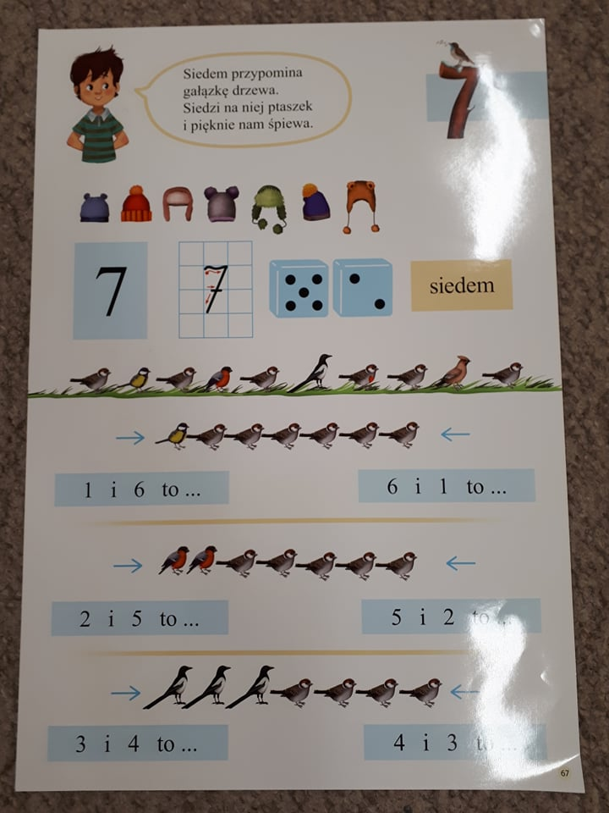
Powtórz rymowankę:
SIEDEM PRZYPOMINA GAŁAZKĘ DRZEWA
SIEDZI NA NIEJ PTASZEK I PIĘKNIE NAM ŚPIEWA.
4. Zabawa ruchowa do piosenki „Magiczna liczba 7”.
https://youtu.be/1ZrVWo2-_rc

Posłuchajcie piosenki i spróbujcie ja zaśpiewać. Na dana cyfrę wykonajcie odpowiedni ruch.
Czy znasz, czy znasz magiczną liczbę 7 (powtarzamy wers 2 razy)
Tak jest 1 (zatrzymujemy się i tupiemy prawą nogą) Czy znasz, czy znasz magiczną liczbę 7 (powtarzamy wers 2 razy) Tak jest 1 (zatrzymujemy się i tupiemy prawą nogą) Tak jest 2 (wykonujemy podskok w górę) Czy znasz, czy znasz magiczną liczbę 7 (powtarzamy wers 2 razy) Tak jest 1 (zatrzymujemy się i tupiemy prawą nogą) Tak jest 2 (wykonujemy podskok w górę) Tak jest 3 (uderzamy się rękami w uda) Czy znasz, czy znasz magiczną liczbę 7 (powtarzamy wers 2 razy) To jest 1 (zatrzymujemy się i tupiemy prawą nogą) Tak jest 2 (wykonujemy podskok w górę) Tak jest 3 (uderzamy się rękami w uda) Tak jest 4 (klaszczemy w ręce) Czy znasz, czy znasz magiczną liczbę 7 (powtarzamy wers 2 razy) Tak jest 1 (zatrzymujemy się i tupiemy prawą nogą) Tak jest 2 (wykonujemy podskok w górę) Tak jest 3 (uderzamy się rękami w uda) Tak jest 4 (klaszczemy w ręce) Tak jest 5 (poruszamy rękami zgiętymi w łokciach) Czy znasz, czy znasz magiczną liczbę 7 (powtarzamy wers 2 razy) Tak jest 1 (zatrzymujemy się i tupiemy prawą nogą) Tak jest 2 (wykonujemy podskok w górę) Tak jest 3 (uderzamy się rękami w uda) Tak jest 4 (klaszczemy w ręce) Tak jest 5 (poruszamy rękami zgiętymi w łokciach) Czy znasz, czy znasz magiczną liczbę 7 (powtarzamy wers 2 razy) Tak jest 1 (zatrzymujemy się i tupiemy prawą nogą) Tak jest 2 (wykonujemy podskok w górę) Tak jest 3 (uderzamy się rękami w uda) Tak jest 4 (klaszczemy w ręce) Tak jest 5 (poruszamy rękami zgiętymi w łokciach) Tak jest 6 (pokazujemy nos) Czy znasz, czy znasz magiczną liczbę 7 (powtarzamy wers 2 razy) Tak jest 1 (zatrzymujemy się i tupiemy prawą nogą) Tak jest 2 (wykonujemy podskok w górę) Tak jest 3 (uderzamy się rękami w uda) Tak jest 4 (klaszczemy w ręce) Tak jest 5 (poruszamy rękami zgiętymi w łokciach) Tak jest 6 (pokazujemy nos) Tak jest 7 (chwytamy rękami głowę i ruszamy nią w lewo i prawo)
5. Uzupełnij karty pracy Cz.2, s. 28 (6-latki)
Zeszyt Supersmyka cz.2 s. 31 (5-latki)

